Зачетная работа по теме КВАДРАТНЫЕ УРАВНЕНИЯ
- Сформулируйте определение квадратного уравнения.
- Как называют коэффициенты квадратного уравнения?
- Какое уравнение называют неполным квадратным уравнением?
- Приведите пример неполного квадратного уравнения каждого из трёх видов и укажите способ его решения.
- Сколько корней имеет неполное квадратное уравнение каждого вида?
- Какое уравнение называют приведённым квадратным уравнением?
- Какое выражение называют дискриминантом квадратного уравнения?
- От какого латинского слова происходит название дискриминанта?
- Сколько корней может иметь квадратное уравнение?
- Напишите формулу корней квадратного уравнения.
- Сформулируйте теорему Виета.
- Чему равны сумма и произведение корней произвольного квадратного уравнения?
- Сформулируйте алгоритм решения квадратного уравнения по формуле.
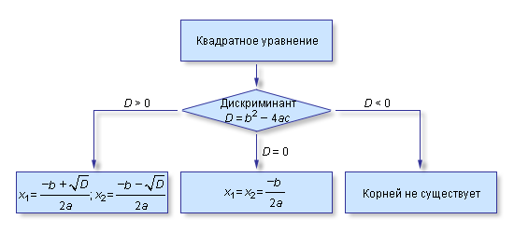

Зачетная работа по теме КВАДРАТНЫЕ УРАВНЕНИЯ
- Сформулируйте определение квадратного уравнения.
- Как называют коэффициенты квадратного уравнения?
- Какое уравнение называют неполным квадратным уравнением?
- Приведите пример неполного квадратного уравнения каждого из трёх видов и укажите способ его решения.
- Сколько корней имеет неполное квадратное уравнение каждого вида?
- Какое уравнение называют приведённым квадратным уравнением?
- Какое выражение называют дискриминантом квадратного уравнения?
- От какого латинского слова происходит название дискриминанта?
- Сколько корней может иметь квадратное уравнение?
- Напишите формулу корней квадратного уравнения.
- Сформулируйте теорему Виета.
- Чему равны сумма и произведение корней произвольного квадратного уравнения?
- Сформулируйте алгоритм решения квадратного уравнения по формуле.

